Конспект образовательной деятельности по ознакомлению с окружающим и развитию речи в младшей группе
на тему: «Наш город»

Выполнила педагог МДОУ
«Д/с №125 к.в.» первой категории
Овчинникова Т.И.

Программное содержание: Расширить представления детей о своём городе. Учить поддерживать беседу с воспитателем, знать название города. Учить детей связно отвечать на вопросы воспитателя.
Закрепить знания детей о транспорте, навыки культурного поведения.
Активизировать детей по ходу беседы. Расширять словарный запас детей.
Воспитывать любовь к своему городу.

Предварительная работа: рассматривание картин и иллюстраций с изображением родного города.

Словарная работа: город, Магнитогорск, магнитогорцы, транспорт, вежливые, волшебные слова.

Материал: «задания в конвертах, цветы из картона, иллюстрации города, его достопримечательностей, транспорта, леса, реки Урал, медали на каждого ребёнка «Я – магнитогорец», красивая коробка, аудиозапись «Голоса птиц».

Ход деятельности:

Дети сидят полукругом.

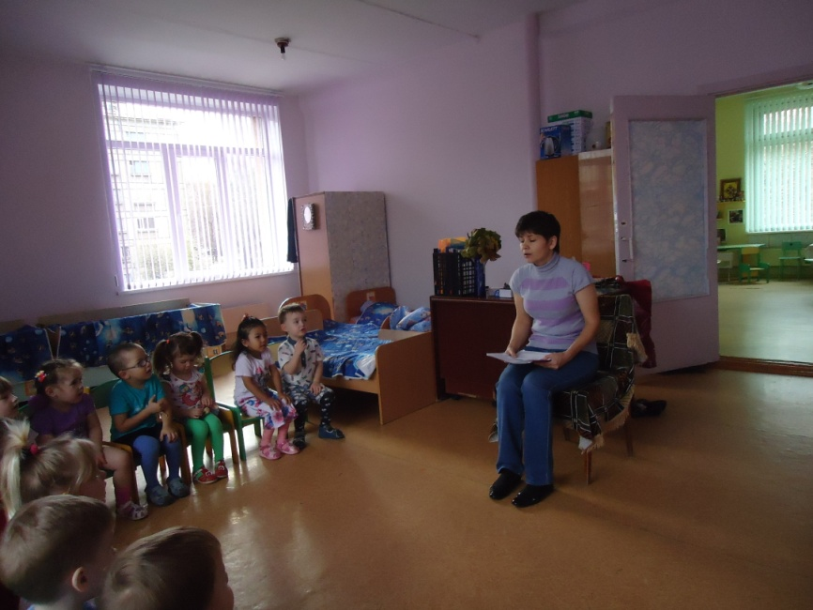

Воспитатель здоровается с ними.
- Ребята, вы любите путешествовать? Куда вы ездили?
Ответы детей.
- А хотите прямо сейчас отправиться вместе со мной в путешествие по нашему городу?
Воспитатель открывает конверт.
- Посмотрите, какой город на этих на фотографиях?
Магнитогорск.
- А как называются люди, которые в нём живут?
Магнитогорцы.
- Амина, скажи, в каком городе ты живёшь?
Я живу в городе Магнитогорске.
- А, ты, Милана, в каком городе живёшь?
Я тоже живу в городе Магнитогорске.
- Мы все живём в городе …
Магнитогорске.
- Все мы – магнитогорцы. Повторим все вместе: «Мы – магнитогорцы!», потому что мы живём в городе Магнитогорске.

Воспитатель приглашает детей к первому столу.
Подходите все к столу.

На нём лежат фото: автобус, трамвай, такси, легковая и грузовая машины, газель, скорая помощь, ракета, подводная лодка, троллейбус.

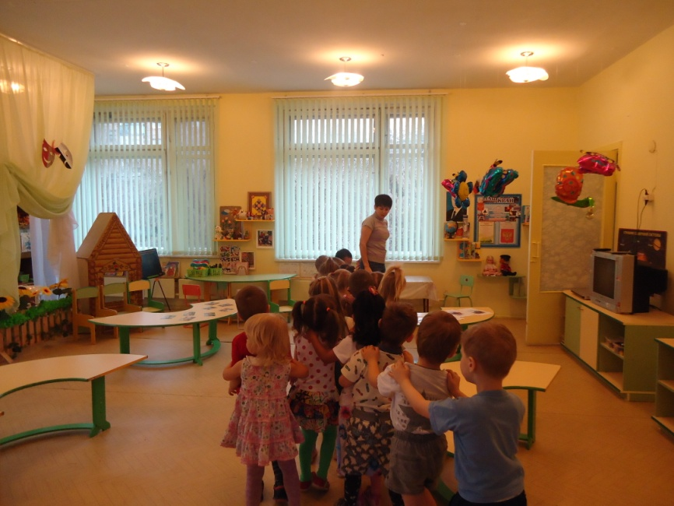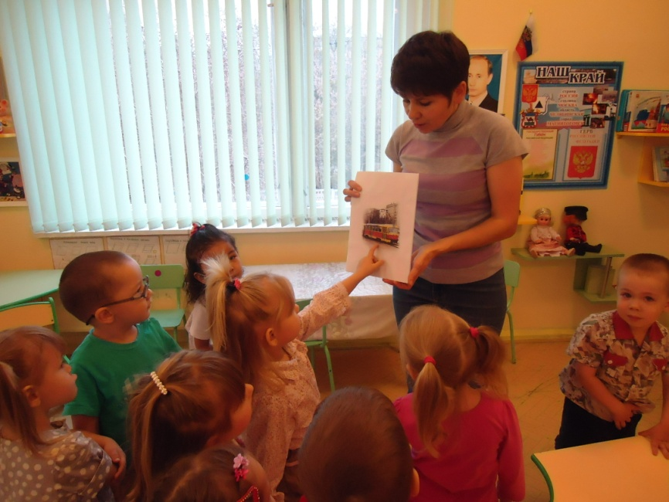

Конверт с заданием.
- Наш город Магнитогорск очень большой. У нас много детских садов, школ, магазинов, есть фабрики, заводы, разные фирмы, где работают ваши родители. За целый день пешком не обойдёшь. А какой транспорт ходит в нашем городе?
Дети перечисляют названия транспорта.
- Правильно, всё это транспорт, с помощью которого мы путешествуем по нашему городу, и даже в другие города.
Повторите: транспорт.
- Дима, повтори: транспорт.
- Данил и ты повтори: транспорт.
- А теперь все вместе: транспорт.
Воспитатель открывает конверт.
- Ребята, посмотрите внимательно на фотографии, и ответьте на вопрос: какой транспорт не ходит по нашим улицам и дорогам.
Ответы детей.
- Ульяна, скажи мне, какой транспорт есть в нашем городе.
- Сафия, куда ты ездила с мамой на автобусе?
- Дима, а ты любишь ездить на трамвае или ходить пешком? Почему?
- Молодцы, ребята, вы правильно ответили на мои вопросы.
Воспитатель приглашает детей ко второму столу.
Пойдём дальше, подходите к столу.

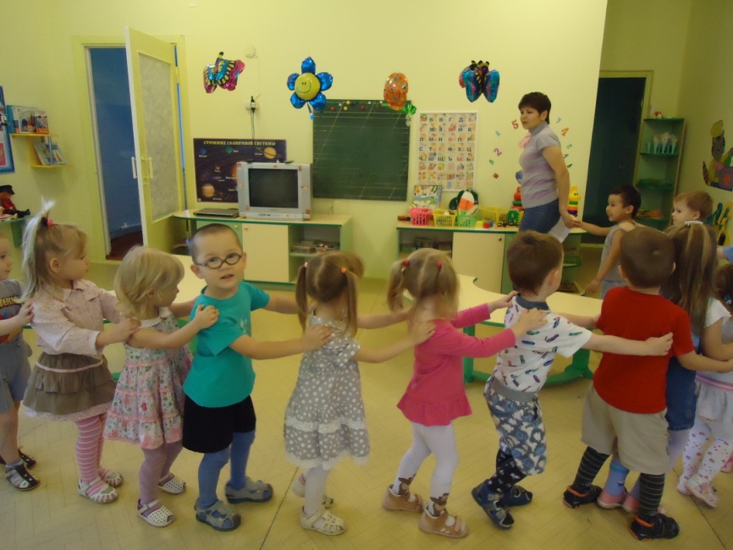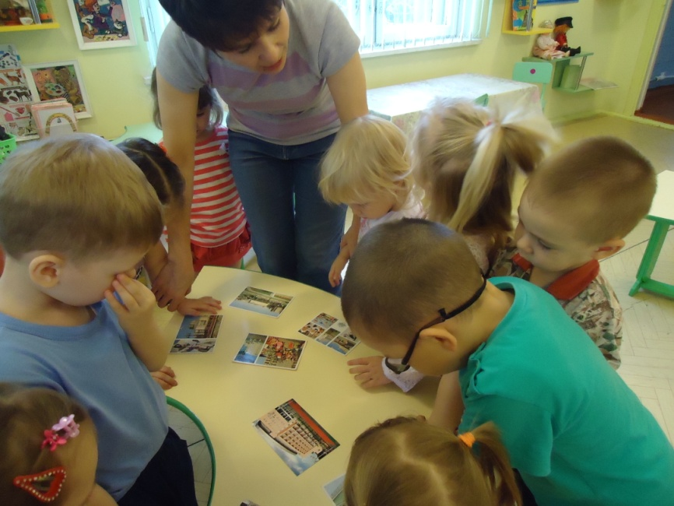

На нём фотографии мест отдыха, конверт с заданием.
- Ребята, а в выходные дни, куда вы любите ходить отдыхать у нас в городе?
В парк, цирк, кино, бассейн, театр, на аттракционы, в лес, на речку и т.д.
- Марк, а ты в воскресенье, где отдыхал?
- Имиль, а вы с мамой куда ходили?
- Аня, а ты, куда любишь ходить отдыхать, гулять? Почему?
- Молодцы, ребята, вы правильно ответили на мои вопросы.
Воспитатель приглашает детей к третьему столу.

Пойдём дальше, подходите к столу.

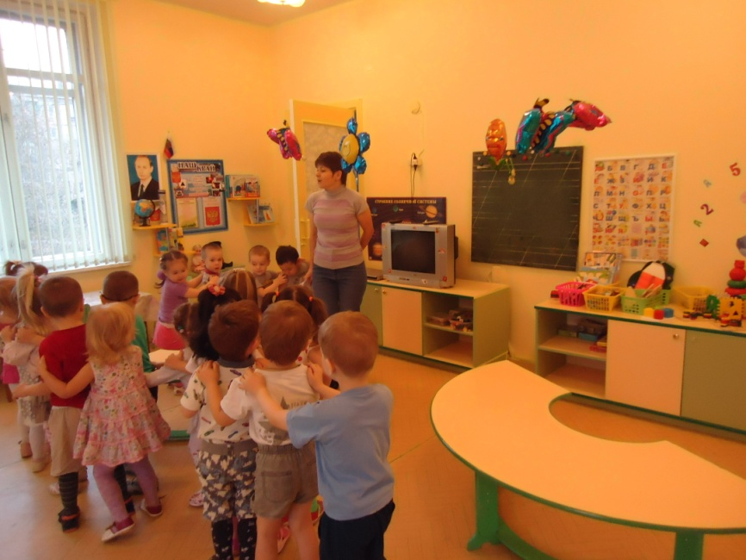

Воспитатель открывает конверт с загадками и читает детям.
Слушайте внимательно.

На олене, на коне
Хорошо кататься мне!
Не по тундре, не по лугу –
Еду я по чуду-кругу.
Я скачу, я лечу,
Я в восторге хохочу! КАРУСЕЛЬ

Бегу я, как по лесенке,
По камушкам звеня.
Издалека по песенке
Узнаете меня. РЕЧКА

Мы по ковру идём с тобой,
Его никто не ткал.
Он разостлался сам собой,
Лежит у речки голубой и жёлт, и синь, и ал! ЛУГ, ПОЛЯНКА

Клоун доволен
И счастлив вполне:
Клоун сейчас побывал на Луне.
Он бы оттуда
Привез вам привет,
Но жителей там,
К сожалению, нет. ЦИРК

Богатырь стоит богат,
Угощает всех ребят.
Ваню - земляникой,
Таню - костяникой,
Машеньку - орешком,
Петю - сыроежкой,
Катеньку - малинкой,
Васю - хворостинкой. ЛЕС

- Молодцы, ребята. И здесь мы справились.

Воспитатель приглашает детей на «полянку» на коврике.

На ковре разложены цветы из картона. Воспитатель включает музыку «голоса птиц».

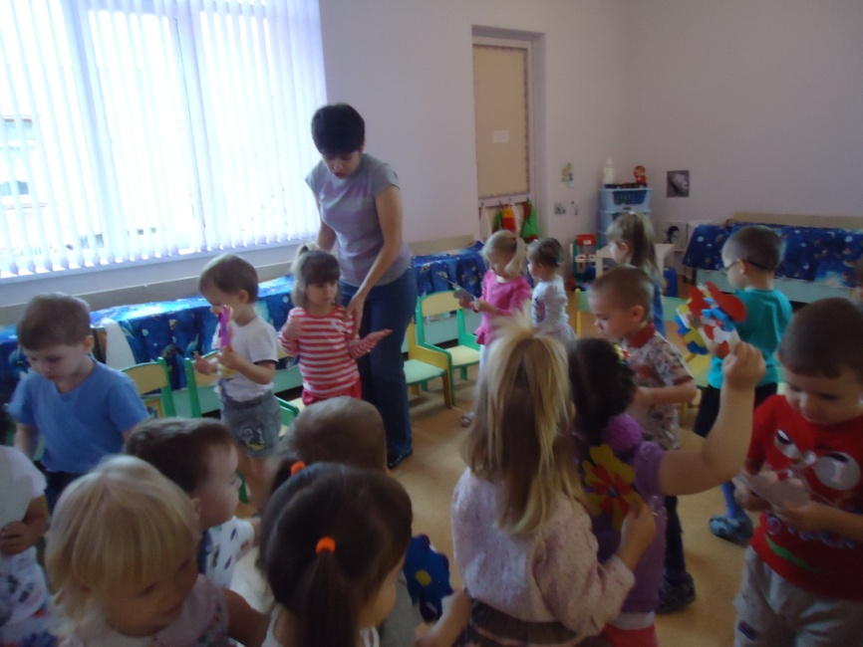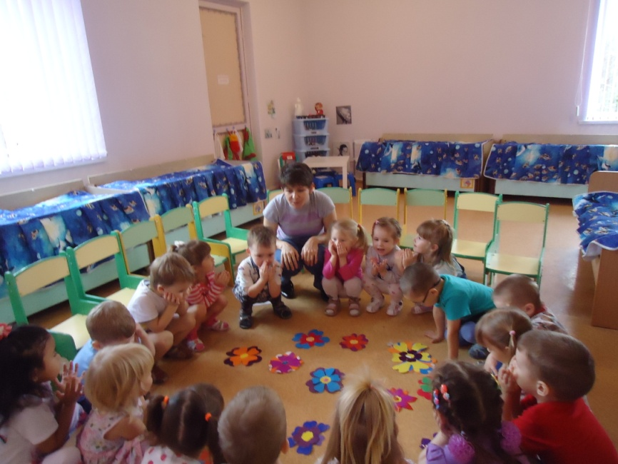

- Ребята, давайте встанем в круг и превратимся в букет цветов. А цветы – это вы. Красивый у нас получился букет?
- Вдохните аромат. Почувствовали, как вкусно пахнет?
Вдруг подул ветер. Ш-Ш-Ш, Ш-Ш-Ш.
Цветы наклонились в одну сторону, потом в другую.
Ветер стал ещё сильнее дуть, цветы закружились. У-У-У, У-У-У.
И опять ветер стал тихим, зашумел. Ш-Ш-Ш, Ш-Ш-Ш.
Увидели красивые цветы разные насекомые, сначала прилетели комарики, запищали. З-З-З, З-З-З.
Послушайте, как пищит наш комарик Владик.
А потом прилетели жуки, и зажужжали Ж-Ж-Ж, Ж-Ж-Ж.
Послушайте, как жужжит наш жучок Данил.
А потом прилетели бабочки. Они тихо посидели на цветах и улетели.
И нам с вами пора лететь домой, ведь у нас ещё осталась последнее задание.
Полетим тихо-тихо, и сядем на стульчики.

Воспитатель подходит к четвёртому столу.

На нём тарелочка с фишками, конвертом.
Воспитатель открывает конверт.
Назовите мне вежливые, добрые слова. За каждое волшебное слово вы можете брать по одной фишке из тарелочки. Желаю удачи.
Ребёнок, назвавший слово подходит за фишкой к воспитателю, затем садится на место.
Здравствуйте; до свидания; пожалуйста; спасибо; приятного аппетита; извините; простите; доброе утро; добрый день; добрый вечер, спокойной ночи, благодарю.

- Молодцы! А теперь давайте посмотрим кто сколько набрал фишек. Подходи ко мне Амина. У тебя 3 фишки, молодец, садись на место. Иди ко мне Данил…
Молодцы, много слов знаете, вот какие мы с вами вежливые и добрые магнитогорцы.

- Давайте вспомним, как называется наш город?
Аделина скажи: наш город называется Магнитогорск.
А мы с вами кто, если мы живём в Магнитогорске?
Воспитатель достаёт коробку, открывает.
- Ребята, да тут же медали для вас. На них написано: Я – магнитогорец.
(Воспитатель вручает каждому ребёнку медаль.)

